等了三年的“大餐”能延续多久

原创 简思智库 [简思智库](javascript:void(0);)

**简思智库**

微信号 GNSSTT

功能介绍 策者简也，思而后行。

2023-01-08[原文](https://mp.weixin.qq.com/s?__biz=MzUyNzQyMzYwNQ==&mid=2247493524&idx=1&sn=6181375cc424b547a256c3367eeb0913&chksm=fa7d668ecd0aef9859ecbdf104be658da63786ea2e8df5c291b7a45e432cb2f6d2c9da4ef2cf&scene=27#wechat_redirect&cpage=109) 发表于

收录于合集 #香港的声音 241个





**簡思智庫有話説：**

疫情开放是恢复经济的重要因素之一，但不是全部因素，我们要积蓄力量，为迎接真正的经济反弹做好准备。

**這是簡思智庫的第 721 篇原創**

**作者：**周春玲，全國政協委員，香港高升基金执行主席。

香港政府日前宣布，本月8日与内地有序通关，每日最多6万名港人可以北上，市民需经网上预约平台登记才可北上。

有关平台于5日傍晚6时推出，港府信息科技总监办公室表示，仅24小时已有超过34万人，在平台预约出境香港到内地。

**8日一早，深港口岸就挤满了等待过关的市民，大家脸上挂着满是喜悦与欢欣，正如我上周文所指，“通关”，是2023年开门第一件大事。**

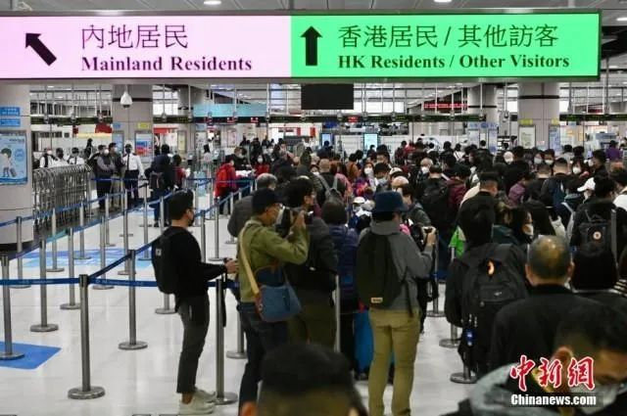

同样，内地人流也出现火爆情景。

自本月6日起，为期40天的2023年春运大幕将正式开启，旅客当日起可以开抢除夕当天的火车票。

作为新冠疫情“乙类乙管”后迎来的第一个春运，官方预计今年春运期间客流总量超20亿人次，比去年同期增长99.5%，恢复到2019年同期七成。

不少返乡线路的火车票再现“一票难求”，火车站、机场人头涌涌，真是有种“久违了”的感觉。

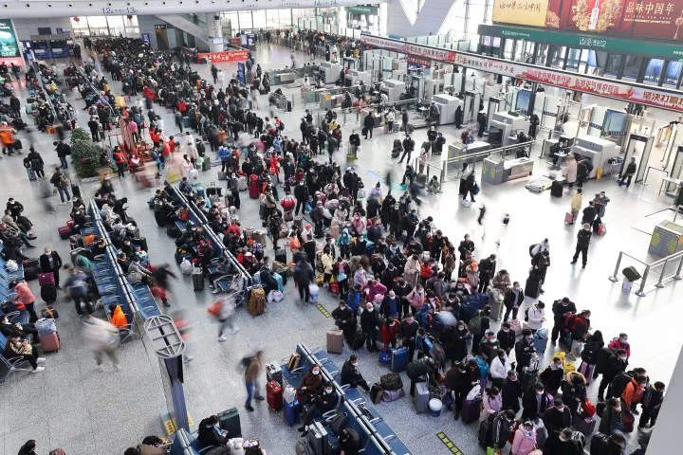

不少一线城市市民开始“抱怨”，主要道路处处塞车，出行难也回来了。

随着内地宣布各类公共场所可不查验核酸阴性证明，疫情对人们正常生活的影响，正在逐渐降低。





**01**





“饿了”三年，报复式的消费“大餐”来了。

有“大餐”当然都高兴，但大家都很关心，这种景象可以延续多长？

经济能够在短时间内恢复到疫前水平吗？

**先看看海外的国家。**

在去年三月底新加坡、越南、柬埔寨、泰国等国家，先后宣布解除疫情防控全面放开，随即市场也重新开放。

东盟国家需求上升，服务业特别是旅游业加速恢复，2022年这些国家经济增长5.1％，东盟贸易总额1.8万亿美元，同比增长14.7％。外国直接投资流入达922亿美元，同比增长1.1％。

其中，越南去年抢走不少内地制造业的订单，引起以制造业为主的国家和周边地区不小的震动。

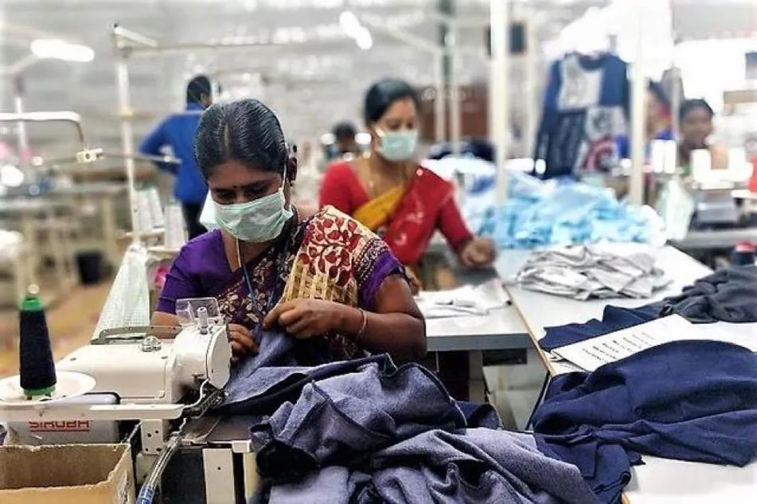

但由于高通胀压力和更严格的融资条件对增长前景有所抑制，全球金融收紧，供应链中断等产生的不确定性，加上贸易前景受主要贸易伙伴需求减弱的影响，东盟多国未达至开放疫情的目标。

越南的制造业，一定程度出现了倒退。

**再看看香港情况。**

香港财政司长陈茂波有一个分析，去年本港消费稳定，失业率明显回落，主要受惠政府支援措施，未见中小企大幅倒闭潮或影响中基层就业。

不过政府原先估算本港经济增长按年收缩3.2%，但由于去年12月的出口表现比想象中差，息口上升亦令商界对投资持审慎态度，增长难以乐观。

他说，2023年香港仍需面对利率高企、地缘政局紧张、环球银根收紧，以及不同经济体之间激烈竞争，但内地仍有很大财政及货币政策空间，今年经济有望稳定增长，对前景感乐观。

如果把财爷的话说白一点，外向型的香港经济在新的年度是好坏参半。

好的方面，只要内地疫情缓解，消费和制造业重新复苏，香港背靠内地，无论内循环还是外循环，都将是受益者。

不好的方面，香港的金融、贸易、航运受外国多重不利因素影响，经济体虽小也会受到牵连。





**02**





从周边国家的经济复苏有进有退，各种因素有利有不利，可以得出这样的结论，解除对疫情的封闭，拉动市场回归经济运行，尤其是消费市场，在短时间内会有立竿见影的效果。

但从周边国家的运行看，这种经济运行仍然受疫情反复、供应链的恢复、各国财政政策的调整，以及地缘政治冲突等不确定因素的制约。

内需经济的反弹是很快的，这次疫情放开后，可以预见内需市场会随着感染峰值的下降，率先跟消费一起回暖，“火爆经济”有如过年的烟花景象，令人欣喜和美好憧憬。

但也要看到，即便真的开放了，经济马上普涨的可能性并不大，最起码要先度过至少一个季度的缓和期才行，而外贸市场若要反弹，受制的因素会更多。

据美国供应链数字服务公司的统计显示，由于订单减少，从中国到美国的TEU（二十英尺标准集装箱）运量明显回落，内地在船舶利用率处于新低，中国至美国集装箱总货运量下降21%，航运公司取消比以往任何时候都多航次，预计物流缓行将至今年三月。

可见，疫情开放是恢复经济的重要因素之一，但不是全部因素。

从长期来看，人们生活逐步恢复正常，肯定是有利于经济发展的，但短期来看仍然较为复杂，欧美主要国家经济下行，特别是能源危机对经济发达国家的打击，同样会影响内地和香港的发展。

从国外的经验来看，放宽疫情管控并不一定会马上带来经济反弹，还是需要经济基本面作为支撑的。

鉴此，前不久召开的中央经济工作会议提出，稳增长，稳就业，稳物价会成为2023年的关键点。

而国家主席更近期频繁邀请欧亚及东盟国家元首访华，元旦前夕与俄罗斯总统普京会谈，在能源安全、基础建设、物流外贸、金融财政以及供应链等多方面，都取得重大进展，为未来经济大发展未雨绸缪。

吃过新年“大餐”，正好为我们积蓄力量，以迎接真正的经济反弹做好准备。

**不念过去**

**END**

**不畏将来**



欢迎您投稿原创文章到简思智库，让您的声音被更多人听到



请长按下方二维码添加简思智库工作微信投稿。（或搜索添加微信ID：**GTT_CN**）









**感谢阅读，请关注我们，或点右下角“赞”和“在看”分享。**



### 精选留言

用户设置不下载评论